UTILIZAÇÃO DE JOGO DIGITAL COMO RECURSO NO PROCESSO DE ENSINO-APRENDIZAGEM DA PRIMEIRA LEI DE MENDEL

JESUS, Moises Henrique de¹
MAIA, Mayara dos Santos¹
RIBEIRO, Lázaro Fialho da Cruz¹
SOUSA, Roney Vitor Torres Santos de¹
LIMA, Rivete Silva de²
ZARÁTE, Eliete Lima de Paula²

Centro de Ciências Exatas e da Natureza - Departamento de Física – PIBID

INTRODUÇÃO
Comparado a outras temáticas na área de Biologia, há uma considerável literatura sobre pesquisas de ensino e aprendizagem na área de Genética e Hereditariedade. Mais recentemente, houve um grande aumento de estudos a respeito do entendimento dos estudantes sobre as estruturas, processos e mecanismos de herança e sua implicação para o ensino. Cada vez mais, o foco dessas pesquisas é em como a compreensão do estudante pode ser usada para o desenvolvimento de um ensino que leva a uma mudança conceitual. Isso levanta a questão sobre o que poderia significar “mudança conceitual” no contexto de genética e hereditariedade (PAIVA e MARTINS, 2005).
Apesar de tão importante, os docentes encontram diversas dificuldades em trabalhar conceitos em Genética, o que contribui para a falta do saber científico sobre o tema. Sobre as necessidades e preocupações em trabalhar essa temática, Justina e Ripel (2003), apontam que é comum os professores de Biologia relatar apresentar grande dificuldade no ensino de genética, pois é necessário um grau elevado de abstração para entendimento dos conteúdos e as aulas práticas de genética são, na maioria, inviáveis devido às condições dos laboratórios das escolas de nível médio. Estas dificuldades poderiam ser decorrentes de um ensino descontextualizado e baseado apenas na memorização, sem nenhuma preocupação com a aprendizagem significativa e metodologias inovadoras que proporcione ao aluno a assimilação e utilização de determinado conhecimento.
Quando o professor utiliza de metodologias alternativas expositivas combinadas a outros tipos de práticas pedagógicas, poderá favorecer melhor aproveitamento na aquisição dos conceitos, durante o processo de ensino.
___________________________
1- Bolsista
2 – Professor Coordenador
3 –Professor Colaborador
Neste aspecto, quando o indivíduo construir um significado, reproduzindo o que lhe é ensinado, está participando do processo de construção ativa de seus próprios significados (PÉREZ, 1983).
Segundo Grübel e Bez (2006), os jogos educativos podem facilitar o processo de ensino-aprendizagem e ainda serem prazerosos, interessantes e desafiantes. O jogo pode ser um ótimo recurso didático ou estratégia de ensino para os educadores e também ser um rico instrumento para a construção do conhecimento.
Lara (2004) afirma que os jogos, ultimamente, vêm ganhando espaço dentro das escolas, em uma tentativa de trazer o lúdico para dentro da sala de aula. Acrescenta que a pretensão da maioria dos professores com a sua utilização é a de tornar as aulas mais agradáveis com o intuito de fazer com que a aprendizagem torne-se algo mais fascinante; além disso, as atividades lúdicas podem ser consideradas como uma estratégia que estimula o raciocínio, levando o aluno a enfrentar situações conflitantes relacionadas com o seu cotidiano.
A presente pesquisa faz parte do Programa Institucional de Bolsas de Iniciação á Docência – PIBID/Biologia da UFPB/Campus –I, tendo como objetivo avaliar a eficácia e aplicabilidade do jogo educativo referente ao conteúdo da Primeira Lei de Mendel.

METODOLOGIA
O presente trabalho foi desenvolvido com base nos pressupostos metodológicos da pesquisa-ação, dada o diagnóstico de um problema específico, no caso o ensino das leis de Mendel. Segundo Engel (2000) a pesquisa-ação surgiu da necessidade de superar a lacuna entre teoria e prática e procura intervir na prática de modo inovador.
O trabalho foi realizado na Escola Estadual de Ensino Médio Luiz Gonzaga Albuquerque Burity, localizada no município de João Pessoa. O público alvo foram estudantes que estão cursando a 2ª série do ensino médio que estudaram o conteúdo sobre Genética. Participaram da pesquisa 65 alunos ditribuídos em quatro turmas, sendo duas do turno da manhã e duas do turno da tarde. O “jogo dos alelos I: primeira lei de Mendel” foi desenvolvido por meio da tecnologia disponibilizada pelo software PowerPoint, comumente utilizado para a criação de apresentações de slides.
A pesquisa foi dividida nas seguintes etapas: pré-teste, seguidas posteriormente de aula sobre conceitos em genética e primeira lei de Mendel, aplicação do jogo e dado um periodo de realização foi aplicado o questionario pós-teste.
No pré-teste alunos foram submetidos a questões sobre conceitos fundamentais em genética e a primeira lei de Mendel como forma de avaliar o conhecimento prévio referente à temática. Logo após, os alunos tiveram contato com os temas por meio da fundamentação teórica no jogo, que consistia em: vídeos, textos e imagens a respeito do tema. Em um segundo momento a turma foi dividida em equipes para jogar o jogo digital, que estava dividido em duas fases. Ao final de cada fase os alunos eram submetidos a um desafio onde teriam que simular o experimento de Mendel com ervilhas. O pós-teste foi aplicado de 8 a 15 dias após a aplicação do jogo.
Imagens 1 - A/B: Desenvolvimento da aula com a utilização do jogo didático.
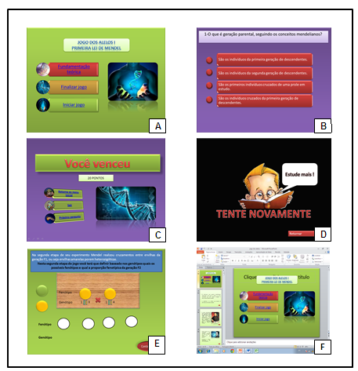
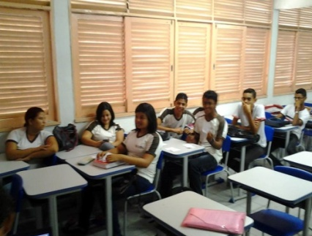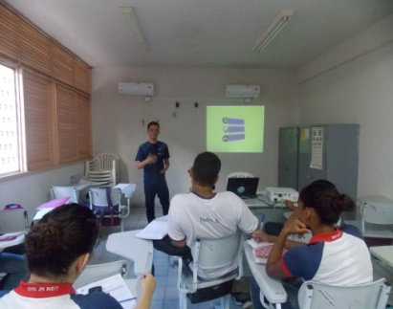
A
B
Descrição do jogo: Ao iniciar o jogo, surge um menu (Figura. 1A) com três botões que funcionam como hiperlink para: fundamentação teórica,finalizar jogo ou iniciar jogo. Quando iniciado o jogo, surgirá uma pergunta com várias alternativas (Figura 1B). Se o jogador clicar na alternativa correta aparecerá à pontuação e seguirá automaticamente para a próxima questão e poderá continuar jogando, finalizar a apresentação ou retornar ao menu inicial (Figura 1C). Ao terminar de responder as questões, iniciará as simulações do experimento sobre a primeira lei de Mendel. (Figura 1D).
Figura 1 – Tela do menu principal (1A); exemplo de questão (1B); pontuação quando o aluno responde corretamente (1C); mensagem que surge quando o aluno escolhe a alternativa incorreta;(1D); simulação do experimento de Mendel (1E); hiperlink do software Power Point usado para a elaboração do jogo (1F). Fonte: Moises Henrique, 2013.

Foi aplicado o teste t com o intuito de determinar a probabilidade dos resultados obtidos, dada à aplicação do “jogo dos alelos I: primeira lei de Mendel” ser ao acaso, utilizando o software Statistica 6.0.

RESULTADOS E DISCUSSÕES
A partir dos depoimentos dos alunos e professores, concluímos que o jogo alcançou os seus objetivos, mostrando que o educador deve se preocupar em sua metodologia em sala de aula buscando atividades prazerosas para os alunos. Os resultados do pré e pós-teste estão representados nos gráficos 1 e 2, que mostram o desempenho dos alunos antes e após a utilização do jogo digital.
Gráfico 1. Resultados obtidos com o pré-teste e pós-teste mostrando o desempenho dos alunos em cada questão referente à primeira lei de Mendel antes e depois das atividades com o jogo digital Fonte: Moises Henrique, 2013.
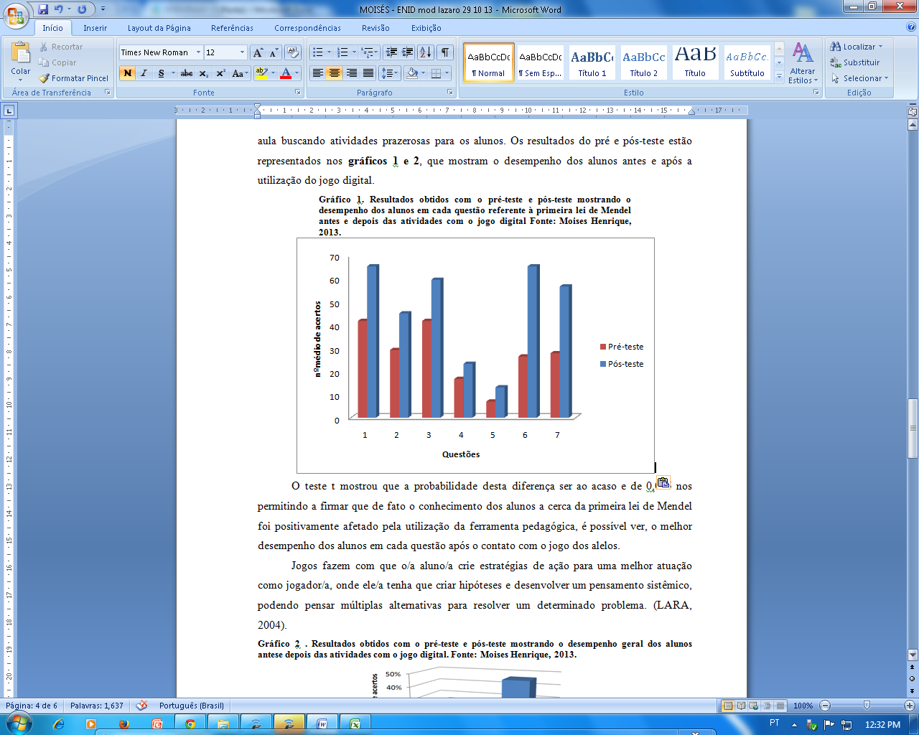
O teste t mostrou que a probabilidade desta diferença ser ao acaso e de 0,005 nos permitindo a firmar que de fato o conhecimento dos alunos a cerca da primeira lei de Mendel foi positivamente afetado pela utilização da ferramenta pedagógica, é possível ver, o melhor desempenho dos alunos em cada questão após o contato com o jogo dos alelos.
Jogos fazem com que o/a aluno/a crie estratégias de ação para uma melhor atuação como jogador/a, onde ele/a tenha que criar hipóteses e desenvolver um pensamento sistêmico, podendo pensar múltiplas alternativas para resolver um determinado problema. (LARA, 2004).
Gráfico 2 . Resultados obtidos com o pré-teste e pós-teste mostrando o desempenho geral dos alunos antes e depois das atividades com o jogo digital. Fonte: Moises Henrique, 2013.
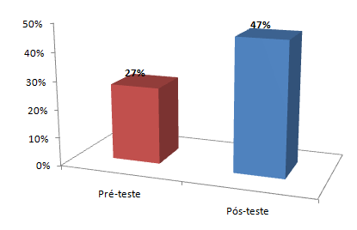
O gráfico 2 mostra o desempenho geral dos alunos que participaram do projeto no pré teste a media geral de acertos foi de 27% das questões e no pós-teste essa media subiu para 47%, a media de acertos dos alunos após as atividades com o jogo dos alelos aumentou 43% .
CONSIDERAÇÕES FINAIS
Conclui-se que os jogos digitais têm uma ótima aplicabilidade sendo excelentes ferramentas que o docente pode utilizar no processo de ensino aprendizagem, uma vez que enriquece a aula e o desenvolvimento intelectual e social do discente.
Atualmente se encontram muitos jogos educativos e cabe ao educador selecionar e avaliar esses, buscando utilizá-los da melhor forma possível, com a finalidade de propiciar um ambiente instigante, dinâmico e significativo para o aluno. Essas metodologias podem ser mais um dos agentes transformadores da educação, porém vai depender muito da forma como serão utilizados e explorados pelo professor. Os educadores têm papel fundamental e formador, pois é através do contexto, reflexão crítica e intervenções que os jogos digitais vão contribuir para o desenvolvimento dos educandos e a construção da aprendizagem.
O ato de ensinar e aprender ganha novo rumo com o uso de diferentes tipos de tecnologias educacionais, de pesquisas na Internet e de outras formas de trabalhos com o computador. Acrescenta que o computador com seus inúmeros softwarespode ser uma ferramenta muito importante na mediação do processo da construção do conhecimento, capaz de favorecer a reflexão do aluno, viabilizando a sua interação ativa com determinado conteúdo de uma ou mais disciplinas.

REFERÊNCIAS
GIORDAN, A; VECCHI, G. Do saber: das concepções dos aprendentes aos conceitos científicos. Porto Alegre: Artemed, 1996.

GRÜBEL, J. M.; BEZ, M. R. Jogos educativos. CINTED-UFRGS Novas tecnologias na Educação. V. 4 Nº 2, Dezembro, 2006.

JUSTINA, L. A. D.; RIPEL, J. L. Ensino de Genética: representações da ciência da hereditariedade no ensino médio. In: IV ENCONTRO NACIONAL DE PESQUISA EM EDUCAÇÃO EM CIÊNCIAS, 4, 2003, Bauru, Atasdo... São Paulo, 2003. CD.

LARA, I. C. M. Jogando com a Matemática de 5ª a 8ª série. São Paulo: Rêspel, 2004.

PAIVA, A. L. B.; MARTINS, C. M. C. Concepções prévias de alunos de terceiro ano do Ensino Médio a respeito de temas na área de Genética. Ensaio em Pesquisa, em Educação e em Ciências, Vol. 7, Nº 3 (2005).

PÉREZ, D. G. Tres paradigmas basicos em la enseñanza de las ciências. Enseñanza de Las Ciencias, v.1, 1983. Disponível em: <http://ddd.uab.cat/pub/edlc/02124521v1n1p26.pdf> Acesso em 24/09/2013.

ENGEL, G.I. Pesquisa ação. Educar, Curitiba, n. 16, p. 181-191. 2000. Editora da UFPR.

